01.08.2023.  
  
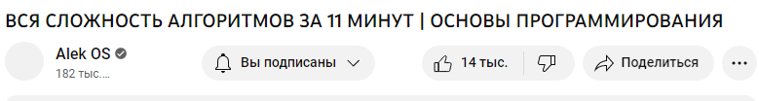  
  
Оценивать в количестве выполняемых шагов.  
  
  
  
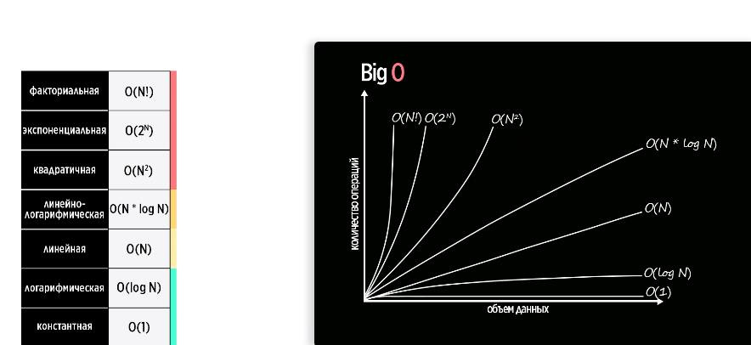

Сложение сложностей.  
  
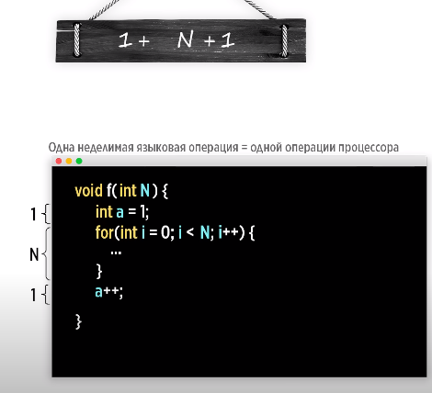  
  
Но тут сводится к N всё равно.  
  
  
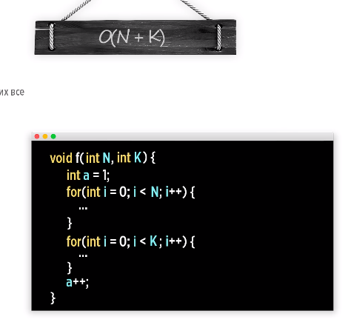

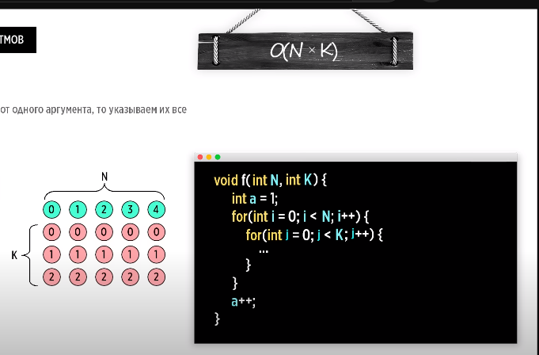  
  
А если не K, а опять N, то O(N^2).